БИОЛОГИЯ 2020 год отборочный этап

Вам предлагается сформулировать полный развёрнутый ответ (с приведением примеров) на поставленные вопросы для каждого задания отдельно. Предполагается свободный вариант ответа на задание. Каждая самостоятельная мысль оценивается в 1 балл.
Максимальное количество баллов определяется эрудированностью участника.

№1
Болезнь Фабри или болезнь Андерсона-Фабри – наследственное заболевание, относящееся к группе лизосомных болезней накопления, обусловленное значительным снижением активности или отсутствием фермента α-галактозидазы А. Болезнь впервые описана в 1898 г. английским дерматологом Андерсоном и немецким дерматологом Фабри. В детском возрасте заболевание проявляется болями в кистях и стопах, ангиокератомами, гипогидрозом, астенией; в более старшем возрасте присоединяются боль в животе, поражение почек, сердца, возможны транзиторные ишемические атаки, инсульт. Заболевание носит прогрессирующий характер, сопровождается снижением качества и продолжительности жизни. Смерть пациентов, как правило, наступает на 4-м десятилетии жизни от сердечно-сосудистых, цереброваскулярных осложнений или почечной недостаточности.

На рисунке представлена родословная
по носительству гена болезни Фабри
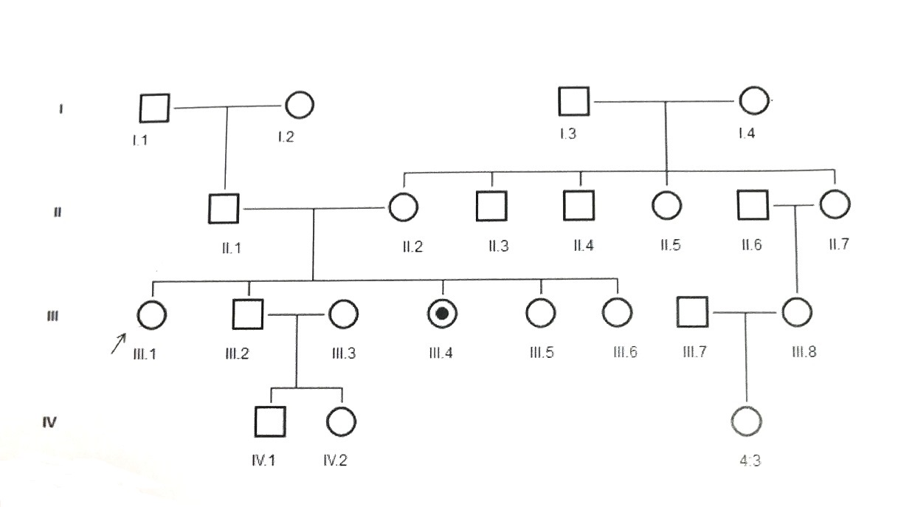
-Носитель GLA – мутации
В образцах ДНК клеток крови II.1 и II.2 не обнаружено GLA – мутации.
1.Как Вы можете объяснить результаты тестирования обоих родителей (3 балла).
2.Оцените риск носительства для III.1 (4 балла).
3.Напишите генотипы III.1 и III.4 (4 балла).

№2
Эукариотические организмы характеризуются наличием немембранных и мембранных органоидов, при этом каждый из них выполняет определенные функции. Кроме этого они функционально взаимосвязаны. Клетка как структурно-функциональная единица живого обладает свойствами и функциями не характерными для ее органоидов. В середине XIX века Р. Вирхов сформулировал теорию целлюлярной патологии «болезнь – это сумма изменений клеточных территорий». В настоящее время состояние болезни определяется не только изменения в клетке.
Дефект в работе, какого органоида клетки обуславливает развитие синдрома Пирсона (1 балл). Объясните механизм возникновения (3 балла). Опишите строение данного органоида (3 балла) и перечислите его функции (3 балла).
№3
Для заготовки сена был произведен покос травы с придорожной полосы. Для анализа были взяты образцы почвы с пробных площадок данного участка размером 25×25 см до глубины загрязнения 20 см (плотность почвы 1,3 г/см³). В результате серий анализов выявлено, что средняя масса подвижных форм свинца составила 0,78 мг. Предельно допустимая концентрация подвижной формы свинца в почве 6 мг/кг. Можно ли употреблять молоко коров, которых кормили данным сеном, если допустить, что на каждом звене пищевой цепи происходит накопление токсичных веществ в десятикратном размере? (4 балла). Предельно допустимая концентрация свинца в молоке составляет 0,1 мг/кг. Ответ обоснуйте. Составьте пищевую цепь для данного примера и назовите ее тип (1 балл). Какой трофический уровень занимает человек? (1 балл). Опишите воздействие свинца на организм человека (4 балла).

№4
Естественнонаучная теория происхождения и развития жизни на Земле (эволюционная теория) основана на множестве палеонтологических, эмбриологических, сравнительно-анатомических и других данных. Одними из неопровержимых доказательств эволюционной теории развития живых организмов, и соответственно, человека являются атавизмы и рудименты.
Дайте определение следующим понятиям:
Рудимент - ? Атавизм - ? Врожденный порок развития – ?
Распределите следующие примеры по соответствующим категориям: гидроцефалия; рубец на верхнем небе человека; третье веко; вариации формы ушной раковины и степени развития мышц, которые ее окружают; гены, кодирующие синтез витамина С; второй ряд зубов; каудальный отросток; полидактилия; «гусиная кожа»; шейная фистула.
Охарактеризуйте возможные причины их развития и проявления у человека.
Ответ оформите в форме таблицы (10 баллов).
Понятие - определение | Примеры | Причины развития
Рудимент –
Атавизм -
Врожденный порок развития -

№5
Опираясь на Ваши знания в области анатомии человека и естественных наук, дайте обоснование особенностям расположения, строения стенок, камер, клапанов, проводящей системы, кровоснабжения сердца человека (10 баллов).
№6
Опираясь на Ваши знания в области анатомии человека и естественных наук, дайте обоснование особенностям внешнего строения, расположения серого и белого вещества, функций стволового отдела головного мозга (10 баллов).
№7
В пробирки (№1- №4), содержащие различные растворы, добавлено по капле крови.
№1 – 0,3% раствор NaCl
№2 – 0,9% раствор NaCl
№3 – 3% раствор NaCl
№4 – 8% раствор белка
Объясните, что произойдет с эритроцитами в этих растворах (10 баллов).
№8
Человеку с закрытыми глазами нужно определить свойства предмета, который помещается в ладони руки и лежит на ней неподвижно. Будет ли изменяться восприятие этого предмета при его ощупывании? (10 баллов).
№9

К терапевту обратился пациент К.* со следующими жалобами: в настоящее время проходит лечение в связи с пневмонией, несколько дней назад на коже появились красные пятна, которые зудят, постоянное недомогание, слабость, температура незначительная от 37ºС до 37,5ºС. Результаты анализа кала на яйца гельминтов: при микроскопическом исследование обнаружены яйца округлые формы с личинкой внутри. Дополнительно о себе пациент сообщил, что все лето провел на даче, урожай ягод и фруктов был огромный, что даже не успевал мыть.

Предположите, каким паразитарным заболеванием страдает пациент (1 балл). Чем обусловлены симптомы (2 балл). Укажите возбудителя заболевания (1 балл), особенности жизненного цикла (3 балл), механизмы заражения (1 балл) и возникновения пневмонии (1 балл). Предложите профилактические мероприятия по предотвращению данной нозологической формы у взрослых и детей (1 балл).

№10
После повреждения растений фитофагами (насекомые вредители) возможно длительное восстановление организмов. Охарактеризуйте защитные и восстановительные механизмы (10 баллов).

